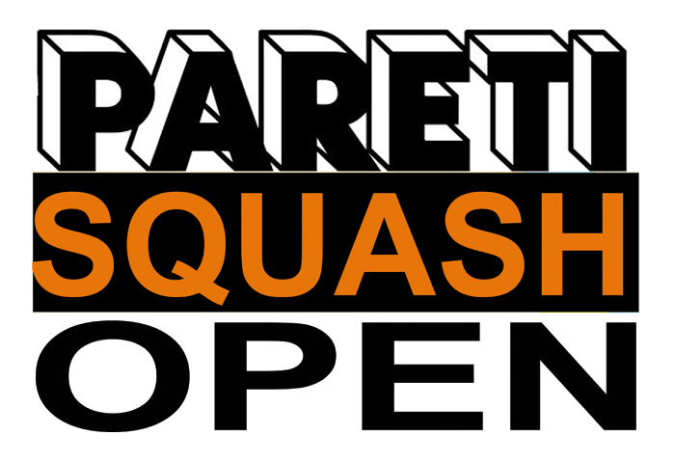
ИТОГОВЫЙ СКВОШ ЧЕМПИОНАТ ГОДА

БЛАНК ЗАЯВКИ

Cтрана :

Телефон:

e-mail:

Фамилия Имя | Категория | Размер футболки | Национальный рейтинг | Пакет | Доп. ночь с…по… | Одно или двух местный номер

Пожалуйста, отправьте эту форму до пятницы, «11»-го декабря 2015 Чичкан Алене на
электронный адрес: chychkan.alona@sportlife.kiev.ua; тел.: +380665750911

ПРИБЫТИЕ И ОТПРАВЛЕНИЕ
Детали путешествия:

Фамилия Имя | Место прибытия | Дата | Время | Рейс N°  Поезд N° | Место отправления | Дата | Время | Рейс N°  Поезд N°

Пожалуйста, отправьте эту форму до пятницы, «11»-го декабря 2015 Чичкан Алене на
электронный адрес: chychkan.alona@sportlife.kiev.ua; тел.: +380665750911

РАЗМЕЩЕНИЕ

НОМЕРА: 2 человека или 1 человек в номере

 | ФАМИЛИЯ ИМЯ | ФАМИЛИЯ ИМЯ
1

Пожалуйста, отправьте эту форму до пятницы, «11»-го декабря 2015 Чичкан Алене на
электронный адрес: chychkan.alona@sportlife.kiev.ua; тел.: +380665750911

